INFORMACJE O URZĘDZIE STATYSTYCZNYM W LUBLINIE W JĘZYKU ŁATWYM DO CZYTANIA (ETR)
Urząd Statystyczny w Lublinie znajduje się przy ulicy Leszczyńskiego 48 w Lublinie.

Na zdjęciu widzisz budynek Urzędu Statystycznego w Lublinie.

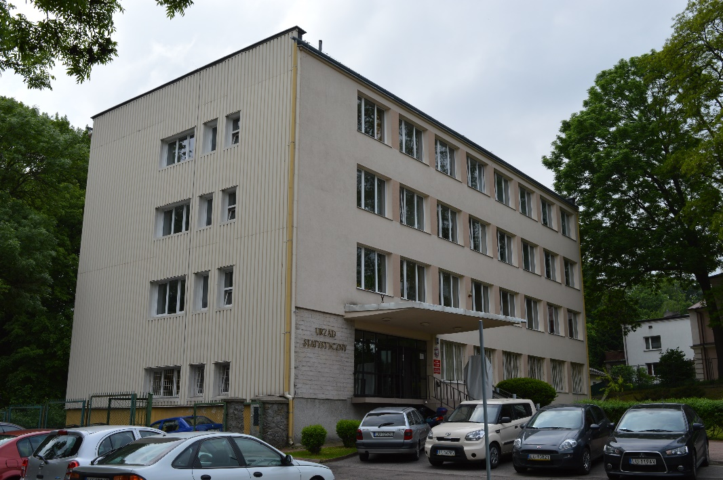

Dyrektorem Urzędu Statystycznego w Lublinie jest Pan dr Krzysztof Markowski.
W pracy pomagają mu zastępca dyrektora – Pan Andrzej Matacz i pracownicy.
Urząd Statystyczny w Lublinie ma 4 Oddziały. Oddziały są w Białej Podlaskiej, Chełmie, Radzyniu Podlaskim i Zamościu.

Co załatwisz w Urzędzie?

- nr REGON – numer, który musi posiadać każda firma i każdy przedsiębiorca,
- możesz złożyć wniosek o wykreślenie firmy,
- możesz zamówić informacje statystyczne,
- możesz złożyć wymagane formularze statystyczne,
- możesz spisać się w Narodowym Spisie Powszechnym Ludności i Mieszkań oraz Powszechnym Spisie Rolnym.

Jak skontaktujesz się z pracownikami Urzędu?

Możesz przyjść codziennie od poniedziałku do piątku w godzinach od 7.00 do 15.00.
Zadzwonić na nr telefonu 81 53 320 51.
Napisać maila na adres poczty elektronicznej: sekretariatUSLUB@stat.gov.pl
Możesz też wysłać pismo na adres: Urząd Statystyczny w Lublinie, ul. Leszczyńskiego 48,
20-068 Lublin lub na numer faksu 81 53 327 61.
Możesz też przynieść pismo do Kancelarii Urzędu. Kancelaria znajduje się na portierni.

Obsługa osób z niepełnosprawnościami

Budynek Urzędu dostosowany jest do potrzeb osób ze szczególnymi potrzebami –
w budynku znajdują się między innymi:
- platforma przyschodowa umożliwiająca wjazd wózkiem na wysoki parter,
- schodołaz,
- pętla indukcyjna,
- toaleta dla osób niepełnosprawnych,
- miejsca parkingowe dla niepełnosprawnych w pobliżu budynku (płatne),
- umiejscowienie sali konferencyjnej na parterze budynku.

Jeśli potrzebujesz pomocy tłumacza języka migowego, zgłoś nam to wcześniej. Zadzwoń na numer telefonu 81 53 320 51 lub napisz e-mail na adres: sekretariatUSLUB@stat.gov.pl
W ciągu trzech dni pomożemy Ci.

Jeśli jesteś osobą ze szczególnymi potrzebami zgłoś to portierowi - portier i odpowiedni pracownicy udzielą Ci niezbędnej pomocy.

Do budynku możesz wejść z psem asystującym.

